Le Copilote Financier — un outil d’aide à la décision pour la direction financière du Groupe Angelotti

Le Copilote Financier
Le mémoire de mi-parcours a détaillé la migration des données opérationnelles vers l’ERP SPO : un travail de fiabilisation indispensable, mais qui a mécaniquement reporté le lancement du projet de Data Science annoncé en introduction. La fiabilisation achevée, ce chapitre présente ce second projet, mené sur le second semestre : le Copilote Financier, un outil d’aide à la décision construit pour la direction financière du Groupe Angelotti sur ses données de gestion réelles. J’y expose le problème métier qui l’a motivé, les données mobilisées, l’architecture technique retenue, la démarche et les résultats de chacun des sept notebooks qui la composent, puis la plateforme qui restitue ce travail aux utilisateurs métier, avant d’en assumer le périmètre et les limites.

1. Contexte
Le Groupe Angelotti est un promoteur-aménageur immobilier implanté en Occitanie et en région PACA (agences de Béziers, Montpellier, Toulouse, Perpignan, Salon-de-Provence et Carcassonne, cette dernière en aménagement uniquement), filiale du groupe Nexity. Son activité se répartit en deux métiers : la promotion immobilière (concevoir, construire et commercialiser des logements neufs) et l’aménagement foncier (diviser et viabiliser un terrain en lots à bâtir). Chaque opération immobilière est portée par une SCCV dédiée : un budget prévisionnel est posé à l’engagement (foncier, VRD, construction, honoraires, commercialisation, en face de recettes attendues), puis la vie de l’opération le fait dériver — appels d’offres plus chers que prévu, rythme de vente plus lent qu’anticipé, désistements d’acquéreurs, remises commerciales consenties au cas par cas. Cette dérive est aujourd’hui suivie opération par opération, dans des tableaux Excel, sans vision statistique transverse au portefeuille.

1.1. Problème métier
Trois questions reviennent systématiquement en comité d’engagement et en revue de gestion, et structurent le projet :
- Quelles opérations vont déraper financièrement ? La marge budgétée à l’engagement est-elle tenable, et peut-on détecter tôt les opérations à risque, avant que la dérive ne soit actée en facturation ?
- À quel rythme le stock va-t-il s’écouler ? Le rythme de réservation dépend du contexte macroéconomique — en premier lieu du taux des crédits à l’habitat — de la localisation et du produit. La remontée des taux de 1,1 % (décembre 2021) à 3,6 % (décembre 2023), selon la série BCE utilisée par le Copilote, a donné une illustration brutale de ce lien, avec un effondrement visible du rythme de vente sur la même période.
- À quel prix vendre chaque lot ? Un lot trop cher reste en stock et génère des frais financiers de portage ; un lot bradé érode la marge. Les remises sont aujourd’hui accordées au cas par cas, sans règle explicite, et ne sont pas corrélées au délai de vente effectivement constaté — signe d’une politique de remise non pilotée.

1.1.1. Besoins par axe et exigences non fonctionnelles
J’ai formalisé ces trois questions avec les utilisateurs cibles — direction financière (pilotage de la marge consolidée), responsables de programmes (suivi de 5 à 10 opérations), direction commerciale (grilles de prix et remises) et comité d’engagement (validation des budgets proposés) — en besoins modélisables, par axe.
Axe A — Risque de dérive de marge. Le constat chiffré (notebook 03) est que, sur les opérations suffisamment avancées, la moitié n’a aucun dépassement engagé, mais qu’une part matérielle dérive au-delà du seuil d’alerte, avec une concentration des dépassements sur les postes techniques (construction, VRD) ; l’entreprise découvre aujourd’hui la dérive au moment de la facturation, trop tard pour agir. J’en ai tiré trois besoins : un score de risque par opération, mis à jour à chaque export de gestion (B-A1) ; un classement des postes budgétaires qui expliquent la dérive, avec une exigence d’interprétabilité — des coefficients, pas seulement une boîte noire (B-A2) ; et une comparaison de chaque opération à ses « voisines » de profil de coûts similaire, pour objectiver les revues de gestion (B-A3).
Axe B — Vitesse d’écoulement. Le rythme mensuel du groupe est passé d’environ 150 réservations par mois en 2021-2022 à moins de 115 par mois en 2023, en pleine remontée des taux, sur un total de 14 428 réservations enregistrées entre 2016 et 2026 ; 45 % des 2 157 désistements du portefeuille tiennent à un problème de financement ou un refus de prêt. J’en ai tiré trois besoins : une prévision du nombre de réservations par mois et par opération sous scénarios de taux 2026 (B-B1) ; une décomposition de l’effet propre de l’opération (localisation, produit, prix) et de l’effet de la conjoncture (B-B2) ; et une estimation du délai d’écoulement complet d’un programme, pour caler les échéanciers de trésorerie (B-B3).
Axe C — Optimisation des prix. Les prix au m² varient du simple au triple au sein d’une même commune, et les remises commerciales, hétérogènes, ne sont pas corrélées au délai de vente constaté. J’en ai tiré trois besoins : un prix « de marché » attendu pour chaque lot compte tenu de ses caractéristiques (B-C1) ; une recommandation d’ajustement du stock restant, qui maximise le revenu attendu sous contrainte d’écoulement et de marge minimale (B-C2) ; et un signalement des lots sur- ou sous-cotés par rapport au modèle (B-C3).
Axe transverse — Signaux faibles. Les 9 688 commentaires libres de vente et les motifs de désistement peuvent porter un signal précoce de risque avant qu’il ne soit acté dans les champs structurés (B-T1) ; le réseau vendeurs-opérations peut révéler des vendeurs pivots et des dépendances commerciales à surveiller (B-T2).
Quatre exigences non fonctionnelles ont cadré tout le projet, de la préparation des données à la plateforme finale : la reproductibilité (tout se reconstruit depuis les exports bruts par un script, les notebooks tournent sur Google Colab) ; l’interprétabilité (chaque score affiché est accompagné des variables qui le déterminent) ; la confidentialité (aucune donnée nominative de client — nom, date de naissance — n’est affichée ni utilisée comme variable, seules des variables agrégées sont dérivées) ; et un petit échantillon assumé (validation croisée systématique, métriques rapportées avec leur dispersion, pas de deep learning au-delà d’une démonstration pédagogique).

1.2. Objectif du dashboard
L’objectif est de construire, à partir des données de gestion réelles de l’entreprise, un outil d’aide à la décision organisé en trois axes et un axe transverse, résumés dans le tableau suivant.
Axe | Question | Cible modélisée | Familles de modèles
A — Risque de marge | Quelles opérations dérapent ? | Taux de variation de la marge (budget → réalisé) ; classe de risque | Régression (OLS, Ridge, Lasso), classification (logistique, SVM, arbres, forêt)
B — Vitesse d’écoulement | Combien de réservations par mois ? | Réservations mensuelles par opération ; délai d’écoulement | Modèle à effets aléatoires (panel), régression à erreurs ARIMA, courbe logistique
C — Optimisation de prix | Quel prix pour quel lot ? | Prix hédonique au m² ; ajustement sous contrainte de marge | OLS hédonique, optimisation sous contrainte (Lagrange)
Un axe transverse exploite les données textuelles et le réseau de commercialisation pour enrichir la détection de risque des trois axes. Le Copilote n’est pas conçu comme un exercice de démonstration technique : il est adossé, du premier au dernier notebook, aux exports réels du système de gestion du groupe, et débouche sur une plateforme Streamlit destinée à un usage par la direction financière — c’est cette continuité entre la donnée brute, la démarche statistique et la décision opérationnelle que ce chapitre documente.

2. Données disponibles

2.1. Données internes
Le point de départ est constitué de quatre exports du système de gestion, décrits dans docs/02_dictionnaire_donnees.md : la Grille de Prix avec Désistements (16 467 lignes au grain lot × dossier, 196 opérations), Budget & EFR (64 788 lignes de postes analytiques de niveau 3, 267 opérations), A_DM_BUDGET_MONTANT_GESTION_LIVE (79 106 lignes, hiérarchie budgétaire niveaux 0-3) et 06_Informations Lots (2 164 lignes).
L’exploration de ces quatre fichiers a produit trois constats qui ont directement conditionné le nettoyage. D’abord, « 06_Informations Lots » ne contient que des dossiers désistés (2 157 « Désisté » et 7 « Résolution de vente ») : ce n’est pas la table des lots annoncée par son nom, mais un export de détail des désistements, porteur d’informations client absentes ailleurs (nationalité, date de naissance, canal de vente, commission). Ensuite, Budget & EFR, malgré ses 65 000 lignes rondes qui pouvaient laisser craindre une troncature d’export, s’est révélé complet : la réconciliation avec le fichier LIVE, qui décrit la même donnée budgétaire sous une autre forme, donne un écart médian nul sur les 118 opérations jointes par leur code GR_xxx — j’ai donc conservé Budget & EFR, dont les libellés de poste sont hiérarchisés, et écarté le LIVE, redondant. Enfin, la Grille de Prix est au grain lot × dossier : un lot désisté puis revendu y apparaît plusieurs fois, ce qui a imposé de séparer, dans le nettoyage, une table lots (état physique du lot, dossier le plus récent) d’une table ventes (chaque événement commercial).
Ces quatre exports sont transformés par src/nettoyage.py en sept tables propres, chargées dans la base SQLite data/copilote.db par src/base_sql.py : operations (267 lignes), budget (64 788 lignes), lots (14 123 lignes), ventes (14 428 lignes), desistements (2 164 lignes), auxquelles s’ajoutent les deux tables de données externes, communes (90 lignes) et conjoncture (138 lignes). Le nettoyage a harmonisé les libellés hétérogènes de nature de lot (appt et Appartement, stat et Parking extérieur… regroupés en huit familles) et les doublons orthographiques de communes (91 orthographes ramenées à 90 communes, par exemple « LATOUR BAS ELNE » et « LATOUR-BAS-ELNE »), converti en valeurs manquantes les surfaces et prix à 0 qui étaient en réalité des valeurs sentinelles (stationnements et lots non déployés), et purgé les retours chariot Excel (_x000d_) laissés dans les commentaires de vente.

2.2. Données externes
Trois sources publiques, ajoutées par des scripts rejouables plutôt que recopiées à la main, complètent les données internes. Le taux des crédits à l’habitat en France, mensuel de 2015 à 2026, provient de la série BCE MIR.M.FR.B.A2C.AM.R.A.2250.EUR.N (data/externe/taux_credit_habitat_france.csv) ; la confiance des ménages en France, également mensuelle, provient de la série Eurostat ei_bsco_m (data/externe/confiance_menages_france.csv) ; ces deux séries sont les variables exogènes de l’axe B, dont le besoin motive directement leur collecte — la remontée des taux de 2022-2023 coïncide avec la chute des réservations observée dans la grille. Le référentiel des communes (data/externe/communes_geo.csv), enrichi d’une distance au littoral calculée à partir des coordonnées de geo.api.gouv.fr, fournit population, département et coordonnées pour les 90 communes du portefeuille, et sert de base à l’indicateur littoral utilisé comme variable hédonique dans l’axe C.

3. Architecture technique
Le pipeline qui transforme les exports bruts en base interrogeable, puis en notebooks et en plateforme, est entièrement rejouable par script : aucune retouche manuelle des fichiers n’intervient à aucune étape.
donnéebrut/*.xlsx (4 exports) data/externe/ (BCE, Eurostat, geo.api)
│ │
└────────────► src/nettoyage.py ◄───────┘
│ harmonisation, typage, dédoublonnage
▼
src/base_sql.py ──► data/copilote.db (SQLite)
7 tables + 3 vues SQL métier
│
┌───────────────┼────────────────────────────┐
▼ ▼ ▼
notebooks/ src/theme_viz.py plateforme/app.py
00 → 06 thème graphique commun application Streamlit
(démarche pas à (5 pages, modèles
pas, exécutés) entraînés en cache)
Le schéma de la base suit une organisation en étoile : des tables de faits au grain fin (budget, lots, ventes, desistements) sont reliées à des tables de dimensions (operations, communes, conjoncture) par des clés simples — id_operation relie toutes les tables internes, commune_norm relie les opérations au référentiel externe, et le mois YYYY-MM relie les ventes à la conjoncture macroéconomique. Trois vues SQL métier, définies dans src/base_sql.py, fixent une source de vérité unique pour chaque axe : v_marge_operation (recettes, dépenses et taux d’engagement par opération, socle de l’axe A), v_ecoulement_mensuel (réservations et désistements par opération et par mois, socle de l’axe B) et v_stock_lots (photo du stock par opération, socle de l’axe C). Encapsuler ces calculs en SQL garantit que l’exploration, les notebooks de modélisation et la plateforme partagent exactement la même définition de chaque indicateur, plutôt que de la recopier — et potentiellement la faire diverger — dans chaque fichier.
Les sept notebooks (00 à 06) sont commités avec leurs sorties exécutées : chaque chiffre commenté dans ce chapitre correspond à une cellule réellement exécutée, et non à une valeur recopiée d’un brouillon. Chacun s’ouvre indifféremment sur Google Colab (sa première cellule clone le dépôt et reconstruit la base) ou en local ; la commande python src/nb_specs/nbXX_*.py régénère un notebook de bout en bout à partir de sa spécification source dans src/nb_specs/, ce qui garantit que le contenu commité correspond exactement au code source versionné. J’ai vérifié, en préparant ce chapitre, que les sept notebooks s’exécutent intégralement sans erreur et que les chiffres cités ci-après correspondent aux sorties effectivement produites.

4. Notebooks et résultats

4.1. Exploration et nettoyage des données brutes
Le notebook 00_exploration_donnees applique la checklist du cours d’EDA du master (comprendre le problème, qualité, analyse univariée, bivariée, catégorielle, temporelle, valeurs manquantes, anti-fuite, synthèse) aux sept tables de la base. Sur la variable centrale de l’axe C, le prix TTC au m² des appartements (n = 5 137, hors valeurs nulles), la distribution brute est fortement asymétrique à droite (asymétrie de 19,2) : quelques lots de standing tirent la queue de la distribution, et un z-score calculé sur les données brutes sur-détecte les valeurs aberrantes. Après transformation logarithmique, l’asymétrie tombe à 0,39 et le diagramme quantile-quantile devient quasi rectiligne (Figure 1) : l’hypothèse de normalité devient tenable, ce qui a orienté le choix de modéliser le log-prix dans le modèle hédonique du notebook 05. La détection d’outliers par IQR, appliquée selon la convention exacte du cours, isole 30 lots (0,6 % de l’échantillon).
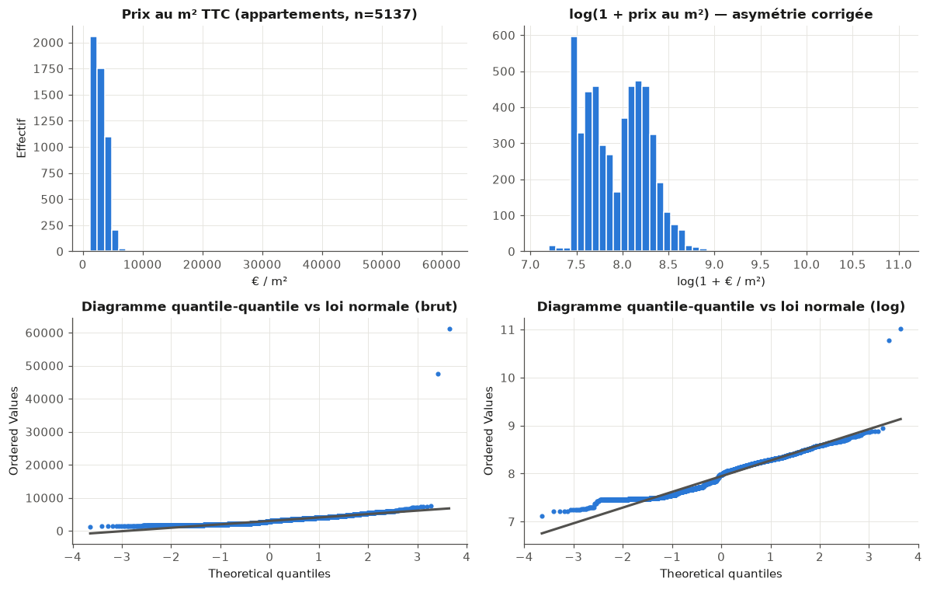
Figure 1 — Distribution du prix au m² des appartements, brute puis log-transformée, avec diagrammes quantile-quantile associés (notebook 00).
L’analyse des variables catégorielles par l’entropie (au sens du cours d’arbres de décision) montre que nature_lot et agence portent une information équilibrée, tandis que motif_desistement est concentré : 42 % des désistements relèvent d’un seul motif dominant (financement), un déséquilibre qui a orienté, au notebook 06, le choix du F1 par classe plutôt que de l’exactitude comme métrique de classification.
L’analyse bivariée temporelle a mis en évidence un piège méthodologique que j’ai d’abord manqué avant de le corriger : la corrélation de Pearson brute entre les réservations mensuelles du groupe et le taux des crédits habitat est quasi nulle (r = +0,07), alors que le lien économique entre les deux est avéré. J’avais initialement rédigé la conclusion attendue avant de vérifier la sortie de la cellule ; le chiffre réel m’a contredite. L’explication tient à la non-stationnarité de la série : le nombre d’opérations en commercialisation a doublé sur la période, ce qui soutient mécaniquement le volume de réservations même quand la demande par programme s’effondre — exactement la mise en garde du cours de séries temporelles contre la spurious regression. En neutralisant l’effet de portefeuille, c’est-à-dire en travaillant sur l’intensité de vente (réservations par opération active), le lien macroéconomique apparaît nettement : r = −0,34 avec le taux des crédits, r = +0,44 avec la confiance des ménages (Figure 2). Cette leçon de méthode — une corrélation en niveaux peut masquer ou fabriquer une relation sur données séquentielles — a directement structuré la démarche de l’axe B, qui travaille sur séries transformées et contrôle l’effet opération par un modèle à effets aléatoires plutôt que sur la série brute.
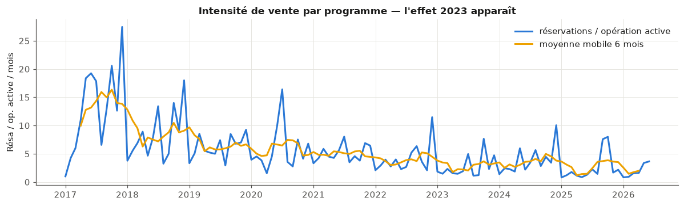
Figure 2 — Intensité de vente par opération active, montrant l’apparition de l’effet de la remontée des taux de 2023 une fois l’effet de portefeuille neutralisé (notebook 00).
Enfin, la vérification anti-fuite (corrélation des variables candidates à la cible provisoire de l’axe A) a confirmé que depenses_engagees entre dans la définition même de la cible de dérive de marge : cette variable, et plus généralement tout ce qui relève du réalisé comptable, est exclue des variables explicatives de l’axe A — seule la structure du budget initial y est utilisée.

4.2. SQL et Spark
Le notebook 01_preparation_sql_spark documente la couche d’ingestion : comment les quatre exports Excel deviennent la base SQL interrogeable, et comment cette préparation passerait à l’échelle avec Apache Spark si la volumétrie l’exigeait. Le catalogue sqlite_master, interrogeable en SQL, confirme la présence des sept tables et des trois vues métier attendues.
J’y déroule cinq requêtes de complexité croissante, chacune répondant à une question métier réelle. La sélection-projection identifie les opérations en cours à l’agence de Montpellier ; la jointure avec le référentiel des communes fait ressortir les opérations en cours dans les plus grandes villes (Toulouse, Montpellier) et introduit l’indicateur littoral qui distingue déjà deux marchés. L’agrégation avec GROUP BY et HAVING (filtrage avant puis après agrégation) fait apparaître la concentration géographique du portefeuille : Béziers, avec 31 opérations, et Canet-en-Roussillon dominent le chiffre d’affaires budgété, et Le Cap d’Agde atteint 117,1 M€ avec seulement 2 opérations — un poids concentré sur peu d’opérations, à surveiller dans les modèles de l’axe A (Figure 3).
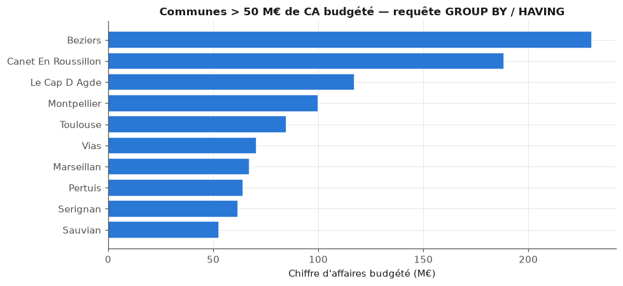
Figure 3 — Communes du portefeuille dont le chiffre d’affaires budgété dépasse 50 M€, obtenues par une requête GROUP BY / HAVING (notebook 01).
La vue v_marge_operation, affichée dans le notebook telle qu’elle est stockée dans le catalogue de la base, pivote le sens comptable Dépenses/Recettes par une agrégation conditionnelle SUM(CASE WHEN ... END) et protège la division du taux d’engagement contre les budgets nuls : c’est elle qui garantit que l’exploration, les modèles de l’axe A et la plateforme partagent une définition unique de la marge. Une fonction fenêtre, SUM(nb_reservations) OVER (PARTITION BY id_operation ORDER BY mois), produit ensuite la courbe d’écoulement cumulée de chaque opération sans réduire le grain des données : les quatre opérations les plus vendues du portefeuille affichent des profils très différents, démarrages en flèche contre montées lentes par paliers (Figure 4) — modéliser cette pente et sa sensibilité à la conjoncture est précisément l’objet du notebook 04.
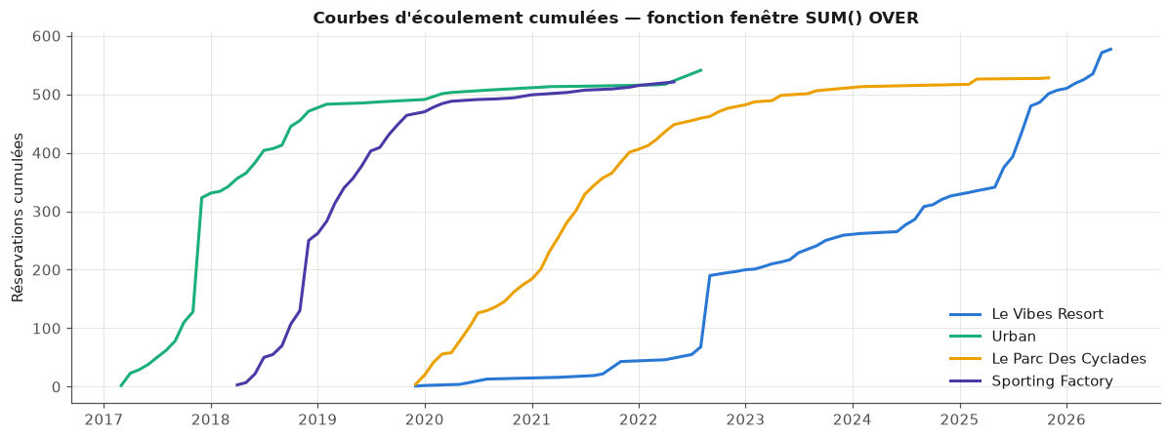
Figure 4 — Courbes d’écoulement cumulées des quatre opérations les plus vendues, calculées par une fonction fenêtre SQL (notebook 01).
La seconde moitié du notebook reproduit cette même agrégation budgétaire en PySpark, en mode local (Spark 4.1.2, quatre cœurs), pour illustrer le paradigme MapReduce : évaluation paresseuse (les transformations ne déclenchent aucun calcul tant qu’aucune action n’est exécutée), plan physique explicite avec HashAggregate partiel par partition puis Exchange de shuffle, et comptage de mots distribué sur les 64 788 libellés de postes budgétaires (400 mots distincts, « honoraires » en tête avec 5 026 occurrences). Le contrôle croisé Spark contre SQLite tombe juste à l’euro près (dépenses 1 561,8 M€, recettes 1 754,8 M€ dans les deux moteurs).
La mesure honnête que j’ai voulu faire — chronométrer la même agrégation en pandas et en Spark, sur les 64 788 lignes déjà en mémoire — donne un verdict sans ambiguïté : pandas répond en 9,9 ms (meilleur temps sur cinq essais), Spark en 577,4 ms (meilleur temps sur trois essais), soit un rapport d’environ 58, sans même compter les 23,9 secondes de démarrage de la session Spark et les 5,1 secondes de conversion pandas → Spark. Sur cette volumétrie — quelques dizaines de mégaoctets, tenant largement en mémoire — le coût fixe de la distribution (sérialisation Python-JVM, planification des jobs, shuffle entre partitions) n’est amorti par aucun gain : Spark est surdimensionné. La bonne architecture pour le Copilote aujourd’hui est SQLite et pandas ; la démonstration Spark établit que le chemin de montée en charge existe (mêmes requêtes en groupBy/pivot, plans optimisés par le moteur) si la volumétrie change d’échelle — par exemple si le Copilote devait un jour couvrir l’ensemble du groupe Nexity — sans en présenter le bénéfice comme immédiat.

4.3. Axe A
L’axe A répond à la première question métier : quelles opérations dérapent, et pourquoi. Je l’ai construit en deux temps — une typologie des opérations qui sert de comparateur (notebook 02), puis la prédiction proprement dite de la dérive de marge (notebook 03).
Typologie des opérations (notebook 02). Comparer deux opérations de 2 M€ et de 50 M€ sur leurs montants n’a pas de sens : c’est la structure de leur budget qui signe leur type. J’ai donc construit, pour 223 opérations (sur 267, les 44 opérations embryonnaires — moins d’1 M€ de dépenses budgétées — étant écartées car elles formaient des clusters singletons dans les premiers essais), une matrice de profils de coûts : la part de chacun des neuf postes de dépense de niveau 1 dans le budget total de l’opération, standardisée poste par poste. Une ACP écrite à la main (valeurs et vecteurs propres de la matrice de covariance, obtenus par résolution du problème de maximisation de variance sous contrainte de norme via un multiplicateur de Lagrange) montre que deux composantes résument 61 % de la variance des profils (44,6 % puis 16,4 %) ; la vérification par SVD confirme cette décomposition à 1,8 × 10⁻¹⁵ près. Le premier axe factoriel oppose sans ambiguïté la promotion immobilière (construction, honoraires techniques) à l’aménagement foncier (foncier, VRD, frais financiers).
J’ai ensuite construit une typologie par K-moyennes (implémentation maison de l’algorithme de Lloyd, vérifiée identique à sklearn.KMeans à l’inertie et à la partition près) et par classification ascendante hiérarchique (distance de Ward), avec un accord fort entre les deux méthodes (indice de Rand ajusté de 0,862). Les critères internes (coude, silhouette, Davies-Bouldin) désignaient tous $K=2$, mais cette partition ne fait que redécouvrir la frontière entre promotion et aménagement, déjà lue sur le premier axe de l’ACP — une validation, pas une information nouvelle. J’ai retenu $K=4$, la granularité la plus fine où chaque groupe conserve un effectif substantiel et une signature de coûts nettement distincte : c’est l’arbitrage prévu par le cours entre critère interne et évaluation externe, par l’expertise métier. Les quatre types — nommés d’après leur profil dominant et validés par des variables externes à la construction de la typologie (marge, désistement, littoral) — sont le résidentiel classique (116 opérations, construction 58 %, marge relative médiane +8,2 %, mais le taux de désistement le plus élevé à 12 %), l’aménagement foncier (61 opérations, foncier 39 % et VRD 33 %, marge +13,2 %, désistements quasi nuls à 1,1 %), la promotion sur foncier allégé (27 opérations, construction 57 % mais foncier réduit à 9 %, marge la plus mince à +7,0 %) et l’aménagement lourd VRD et taxes (19 opérations, 38 % en zone littorale contre 9 % pour l’aménagement courant, marge la plus confortable à +14,4 %) (Figure 5).
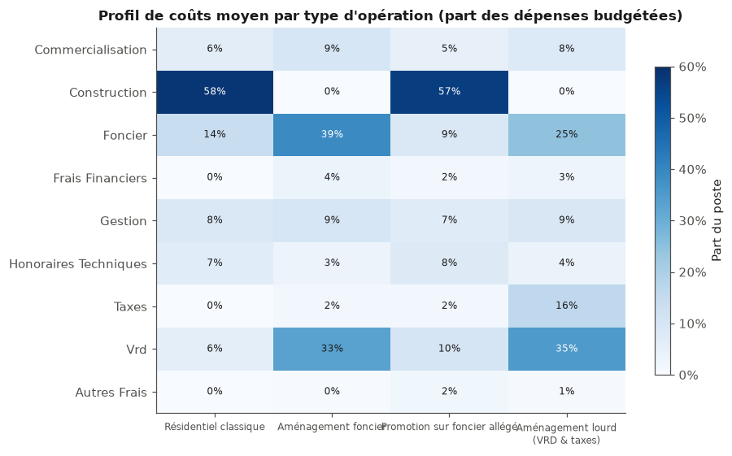
Figure 5 — Profil de coûts moyen des quatre types d’opérations identifiés par K-moyennes, validés par des variables externes à la classification (notebook 02).
Cette typologie répond directement au besoin B-A3 : la similarité cosinus entre profils standardisés fournit, pour toute opération, ses voisines de structure de coûts comparable. Sur l’opération Le Parc des Cyclades (marge budgétée +6,5 %), ses cinq voisines les plus proches (cosinus ≥ 0,945) affichent des marges de +7,9 % à +11,3 % — un référentiel objectif de 2 à 5 points de marge que la plateforme n’aurait pas pu produire sans cette typologie.
Prédiction de la dérive de marge (notebook 03). La cible est le taux de variation de la marge entre le budget d’engagement et une marge « à terminaison » estimée poste par poste par la règle Dterm=p​maxengagép,budgetp — un dépassement déjà engagé est acquis, le reste du budget sera dépensé. Le périmètre d’apprentissage, arrêté aux opérations engagées à au moins 60 % et de marge budgétée supérieure à 50 k€, compte 123 opérations. Sur cet échantillon, 34 opérations (28 %) subissent une dérive matérielle (plus de 2 % de la marge budgétée) (Figure 6). Les variables explicatives n’utilisent que la structure du budget initial (parts de postes), les caractéristiques de l’opération et les signaux commerciaux — jamais l’engagé ou le facturé, qui définissent la cible.
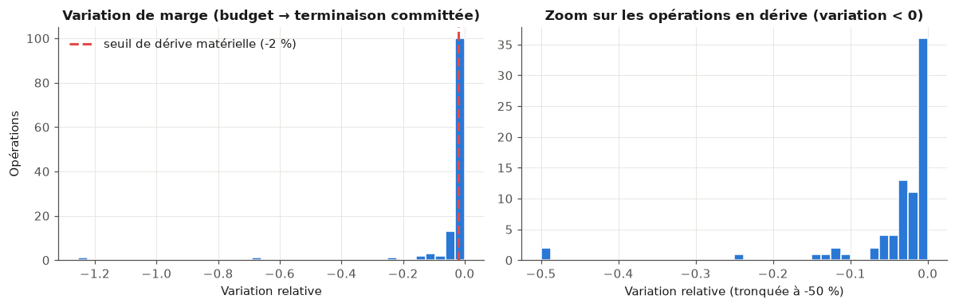
Figure 6 — Distribution du taux de variation de la marge budgétaire, avec zoom sur les opérations en dérive (notebook 03).
La régression par moindres carrés ordinaires, écrite en forme close puis retrouvée par une descente de gradient maison (pas $α=1/L$ avec $L$ la plus grande valeur propre de la Hessienne, convergence vérifiée à 0,145 de la solution exacte après 400 itérations), donne un R² de test de 0,077 : la structure budgétaire initiale explique une part réelle mais modeste de la dérive. La régularisation Ridge (λ choisi par validation croisée sur cinq plis) et Lasso n’améliorent pas ce chiffre — attendu, la moitié de l’échantillon étant à variation nulle. L’intérêt de la régularisation Ridge est ailleurs : elle rend lisibles, sur variables standardisées donc comparables, les facteurs structurels de dérive — le poids des postes techniques (foncier, VRD, construction) et une marge relative budgétée confortable qui protège de la dérive (Figure 7).
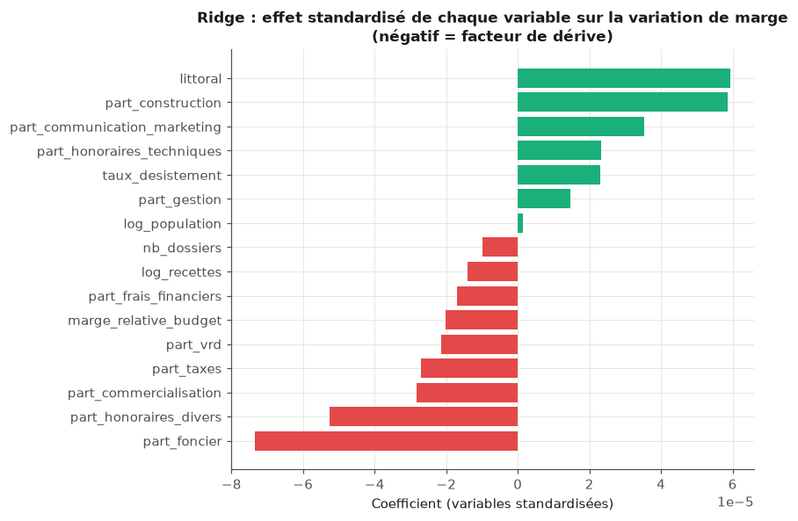
Figure 7 — Effet standardisé de chaque variable sur la variation de marge, estimé par régression Ridge (négatif = facteur de dérive) (notebook 03).
Le R² test modeste m’a conduite à basculer en classification du risque : « à risque » si la dérive dépasse −2 % de la marge budgétée. J’ai comparé, en validation croisée à 5 plis et sur la métrique F1 (imposée par le déséquilibre des classes), une régression logistique équilibrée, un SVM à noyau linéaire et à noyau RBF, un arbre de décision (profondeur choisie par validation croisée), une forêt aléatoire et un perceptron multicouche. Les résultats se tiennent dans un mouchoir : arbre CART (F1 = 0,340), forêt aléatoire (0,306), SVM linéaire (0,303), régression logistique (0,283), MLP (0,262), SVM à noyau RBF (0,257), contre 0 pour la baseline qui prédit systématiquement « saine ». Le MLP illustre exactement la prédiction de la théorie de la généralisation à petit échantillon : F1 de 0,913 sur l’entraînement contre 0,262 en validation croisée, signature nette du sur-apprentissage. J’ai retenu la forêt aléatoire (F1 = 0,306) pour la plateforme, sérialisée avec le modèle Ridge explicatif.
Ces résultats, je les assume comme un système d’alerte précoce honnêtement partiel : la structure budgétaire initiale prédispose à la dérive, elle ne la détermine pas — l’aléa de chantier (contentieux, géotechnique) échappe par construction aux données disponibles à l’engagement. Un F1 de 0,30 contre 0 en baseline est un signal réel, pas un oracle, et je le présente comme tel dans la plateforme.

4.4. Axe B
L’axe B répond à la deuxième question métier : à quel rythme le stock s’écoule, et comment ce rythme réagit à la conjoncture. Le notebook 04_vitesse_ecoulement mobilise trois approches complémentaires sur un panel opération × mois de 3 230 observations (160 opérations, durée de commercialisation médiane de 16 mois), construit en réintroduisant les mois à zéro réservation entre la première et la dernière vente de chaque opération — sans quoi le rythme moyen serait mécaniquement surestimé.
Le modèle à effets aléatoires (formalisme de Laird-Ware), qui traite l’attractivité intrinsèque de chaque opération comme un effet aléatoire non observé, donne un coefficient de corrélation intraclasse de 0,66 : les deux tiers de la variance du rythme de vente tiennent à l’opération elle-même (emplacement, produit, prix), un tiers aux fluctuations temporelles — la réponse quantifiée au besoin B-B2. L’effet du taux des crédits est fortement significatif ($p<{10}^{−15}$) : +1 point de taux se traduit par une multiplication des réservations mensuelles par $e^{−0,216}≈0,81$, soit environ −19 %. Le modèle pooled OLS, qui ignore la structure du panel, surestime cet effet (−0,242 contre −0,216) en confondant la conjoncture avec l’effet de composition du portefeuille dans le temps.
À l’échelle agrégée, j’ai suivi la procédure du cours de séries temporelles pour ajuster une régression à erreurs ARIMA sur l’intensité mensuelle de vente (114 mois, moyenne 5,56 réservations par opération active) : spécifier l’ARIMA des erreurs, vérifier que les résidus ressemblent à un bruit blanc (test de Ljung-Box), puis retenir, parmi les modèles aux résidus blancs, celui d’AICc minimal. Le modèle retenu, ARIMA(1,1,1)×(1,0,1,12) saisonnier (AICc = 611,7, Ljung-Box p = 0,224), donne un résultat que je juge instructif précisément parce qu’il contredit l’intuition : une fois les erreurs correctement modélisées, le coefficient du taux d’intérêt sur la série agrégée perd toute significativité (p = 0,82). Cent quatorze points mensuels ne suffisent pas à séparer l’effet du taux — lent et persistant — de la dynamique propre de la série ; une régression naïve en niveaux aurait donné un taux « très significatif », illusion typique de la spurious regression. J’ai donc combiné les deux modèles selon ce que chacun sait faire : l’ARIMAX fournit la trajectoire de référence (dynamique et saisonnalité, taux au statu quo), et l’élasticité solidement identifiée par le panel (β = −0,216, p < 10⁻¹⁵) traduit chaque scénario de taux en facteur multiplicatif — l’esprit d’une fonction de transfert. Sous cette construction, une détente à 2,5 % en 2026 porte le rythme moyen à +6 % par rapport au statu quo (3,1 %), une remontée à 3,5 % le réduit de 3 % (Figure 8).
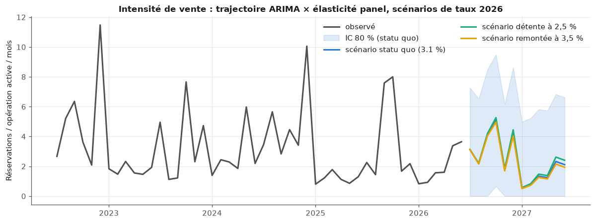
Figure 8 — Trajectoire de l’intensité de vente sous trois scénarios de taux 2026, combinant la trajectoire ARIMA et l’élasticité du panel (notebook 04).
À l’échelle d’une opération, la courbe des réservations cumulées suit un profil en S que j’ai ajusté par une fonction sigmoïde $F\left(t\right)=L/\left(1+e^{−k\left(t−t_{0}\right)}\right)$ par moindres carrés non linéaires, sur les 28 opérations terminées du portefeuille (au moins 90 % des lots vendus, au moins 40 lots, au moins 18 mois d’historique). La sigmoïde bat l’ajustement linéaire sur 25 de ces 28 opérations (Figure 9) ; le paramètre de vitesse $k$ varie du simple au quintuple selon les opérations — une signature de l’adéquation prix-marché au lancement, réutilisable par l’axe C — et le délai médian d’écoulement à 90 % du potentiel est d’environ 20 mois, un chiffre qui cale directement les échéanciers de trésorerie visés par le besoin B-B3.
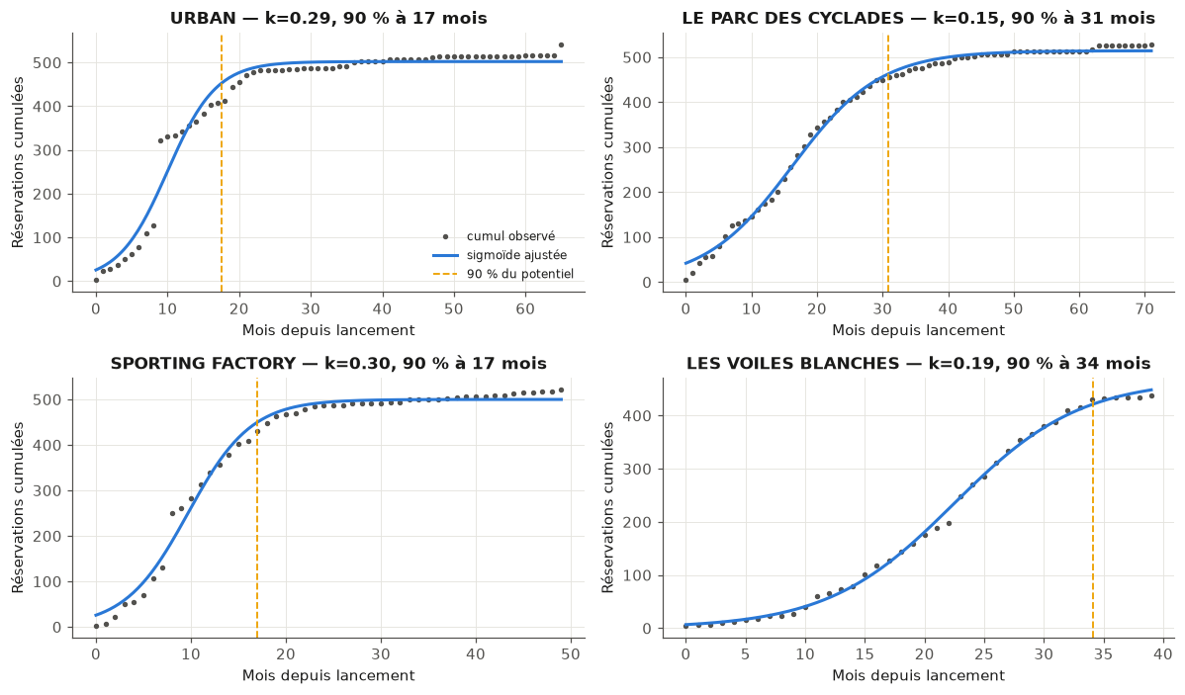
Figure 9 — Courbes de réservations cumulées et ajustement sigmoïde sur les quatre opérations les plus vendues du portefeuille (notebook 04).

4.5. Axe C
L’axe C répond à la troisième question métier : à quel prix vendre chaque lot. Le notebook 05_optimisation_prix construit d’abord un modèle hédonique — un logement comme somme de caractéristiques valorisées séparément — sur les 5 064 appartements réservés, vendus ou livrés entre 2016 et 2026, en excluant les 127 appartements encore en stock qui sont précisément ceux que le modèle doit évaluer. La cible est le log-prix au m², choix motivé par le constat de log-normalité du notebook 00. OLS, Ridge et Lasso donnent des résultats quasiment identiques (R² test de 0,886, RMSE de test de 0,111 en log, soit une erreur type d’environ 11 % sur le prix) : avec plus de 5 000 observations pour une trentaine de coefficients, la régularisation n’a presque rien à stabiliser, et j’ai retenu l’OLS, le plus interprétable.
Les primes hédoniques sont économiquement cohérentes : une prime d’étage (+6,0 % par écart-type), une prime d’exposition Sud (+2,6 % contre Est-Ouest), une décote nette du logement social réglementé (−62,8 % contre le libre) et une élasticité-taille négative (−3,1 % par écart-type de log(surface), la demande de petites surfaces étant plus dense). L’effet millésime est particulièrement parlant : +19,0 % en 2023 et +20,9 % en 2026 par rapport à 2016, un plateau atteint après 2022 (Figure 10) — les prix du neuf n’ont pas baissé avec la remontée des taux, c’est le volume de ventes qui s’est ajusté, comme l’a montré l’axe B, comportement typique d’un promoteur qui défend sa grille plutôt que de la démentir.
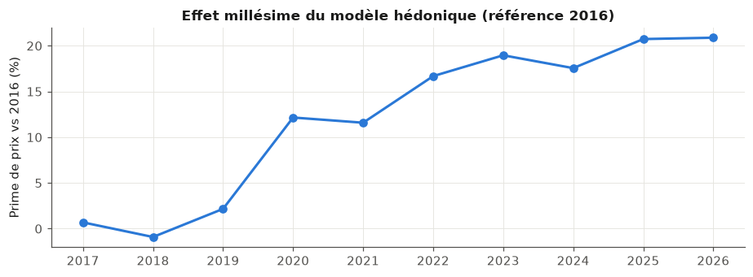
Figure 10 — Effet millésime du modèle hédonique, référence 2016 (notebook 05).
Appliqué aux 127 appartements en stock, l’écart entre le prix grille et le prix hédonique prédit sert de diagnostic (besoin B-C3) : au-delà de ±1 RMSE, 103 appartements sont dans le marché, 16 sont sous-cotés et 8 sont surcotés — soit 24 lots (19 %) qui méritent une revue de grille (Figure 11).
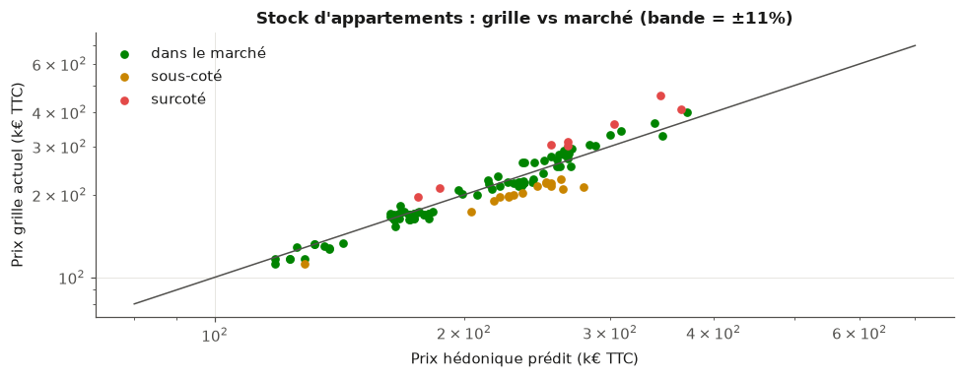
Figure 11 — Diagnostic du stock d’appartements : prix hédonique prédit contre prix grille actuel (notebook 05).
L’optimisation exige de savoir comment la demande réagit au prix. Mon estimation interne, en régressant le rythme de vente sur 95 opérations, donne une élasticité de −0,81 (IC 95 % [−3,62 ; 1,99], p = 0,57) : le bon signe, mais non significative — les grilles du groupe sont déjà globalement alignées sur le marché, et 95 opérations ne suffisent pas à trancher plus finement. J’ai retenu ε = −1, une valeur compatible avec cette estimation et cohérente avec le bas de la fourchette de la littérature sur la demande de logements neufs (Meen, 2001 ; DiPasquale et Wheaton, 1994) — un choix prudent, documenté plutôt que masqué.
Le problème d’optimisation — maximiser le revenu attendu sous une contrainte de volume à écouler — se résout d’abord analytiquement, par un multiplicateur de Lagrange. Pour ε = −1, la condition du premier ordre se simplifie remarquablement en $p_{j}δ_{j}=λ$ : la remise optimale en euros est identique sur tous les lots, quel que soit leur prix, donc un pourcentage de remise plus fort sur les lots les moins chers. Sur l’opération ARPEGGIO (18 lots libres en stock, de 166 à 461 k€), viser +8 % de rythme de vente donne λ* = −23 015 €, avec des ajustements individuels de −5,0 % à −13,9 % selon le prix du lot. La résolution numérique sous bornes commerciales (−10 % à +5 % par lot), par montée de gradient projetée puis vérifiée par SLSQP, converge vers la même solution à 0,006 près, avec deux lots sur 18 à une borne active. Le résultat que je retiens est non trivial : la politique de remise actuelle, au cas par cas, ne respecte pas cette règle d’égalité en euros — un point concret que le Copilote peut corriger.

4.6. Signaux faibles (texte et réseau)
Le notebook 06_texte_et_reseau exploite ce que les champs structurés ne captent pas : les 9 688 commentaires libres de vente (67 % des 14 428 dossiers) et le réseau des vendeurs.
Texte. J’ai appliqué les formules exactes du cours de recherche documentaire (TF-IDF en base 10, similarité cosinus) à la main sur un mini-corpus de trois commentaires réels, avant de passer à l’échelle avec TfidfVectorizer sur le corpus dédupliqué (1 346 documents, 535 termes, creux à 98,8 %) — en documentant explicitement l’écart entre la formule du cours et l’implémentation lissée de scikit-learn, dont seule l’échelle diffère, pas le classement des termes. Le moteur de recherche qui en résulte (requête → vecteur → similarités → tri → top-k, le pipeline exact du cours) répond aux deux besoins métier : « refus de prêt banque » remonte des dossiers tous désistés (cosinus de 0,68 à 0,90), « remise prix hors pack » remonte des ventes maintenues documentant des remises invisibles des champs structurés.
Prédire le désistement à partir du texte exige d’abord d’écarter la fuite de cible la plus évidente : 314 commentaires mentionnent explicitement le désistement (« annulation », « résiliation »…) et sont désistés à 98,4 % — je les ai retirés du corpus d’apprentissage, qui compte alors 9 374 commentaires pour un taux de désistement de 12,7 %. Sur ce corpus filtré, un Naive Bayes multinomial (lissage de Laplace, comptages bruts) atteint un F1 de 0,343 sur la classe désistée (rappel 0,50, précision 0,26), contre 0 pour la baseline majoritaire et 0,254 pour une régression logistique — plus précise (0,72) mais quasi muette (rappel de 0,15). Pour un système d’alerte précoce, où manquer un désistement coûte plus cher qu’une fausse alerte, le Naive Bayes est préférable malgré sa précision plus faible. Les termes les plus discriminants sont cohérents avec le métier — « refus », « retirés » (plis SRU non retirés) penchent vers le désistement, le vocabulaire des ventes en bloc et du logement social vers le maintien (Figure 12) — mais je dois être honnête sur la force du signal : F1 ≈ 0,34 reste faible, la plupart des commentaires décrivant les conditions de vente à la réservation plutôt que la fragilité du client. Le texte est retenu comme signal d’appoint pour l’axe A, pas comme prédicteur autonome.
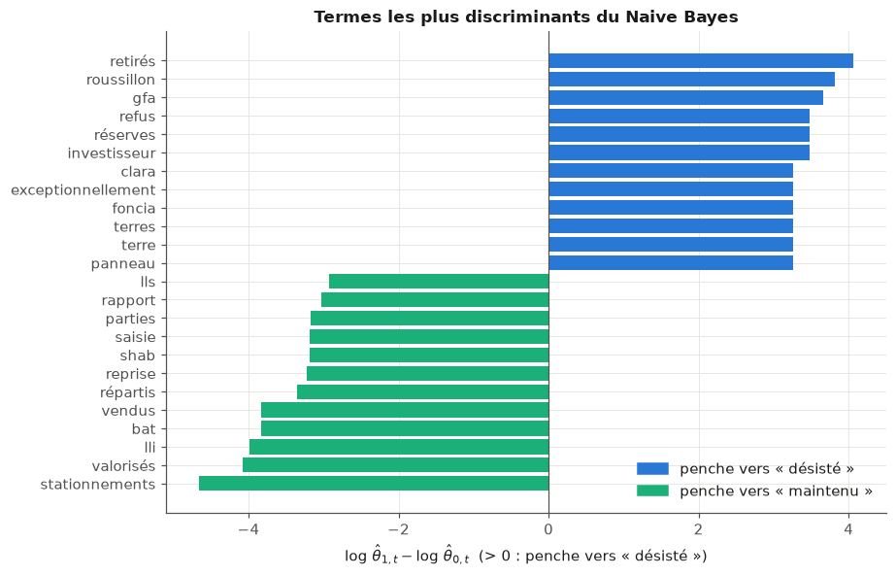
Figure 12 — Termes les plus discriminants du classifieur Naive Bayes entre commentaires « désisté » et « maintenu » (notebook 06).
L’entropie des motifs de désistement (au sens du cours d’arbres de décision) et la divergence de Kullback-Leibler par rapport au profil groupe révèlent un résultat que je n’attendais pas au départ : l’agence de Salon-de-Provence a un profil très atypique (KL ≈ 3,0 bits contre moins de 0,3 bit pour toutes les autres agences, entropie effondrée à 0,47 bit contre 1,5 bit pour le groupe), non pas un comportement client différent mais un défaut de saisie — 90 % de ses motifs sont enregistrés sous « Autres motifs » (Figure 13). La divergence KL sert ici d’abord de détecteur de qualité de données, avant d’être un signal commercial.
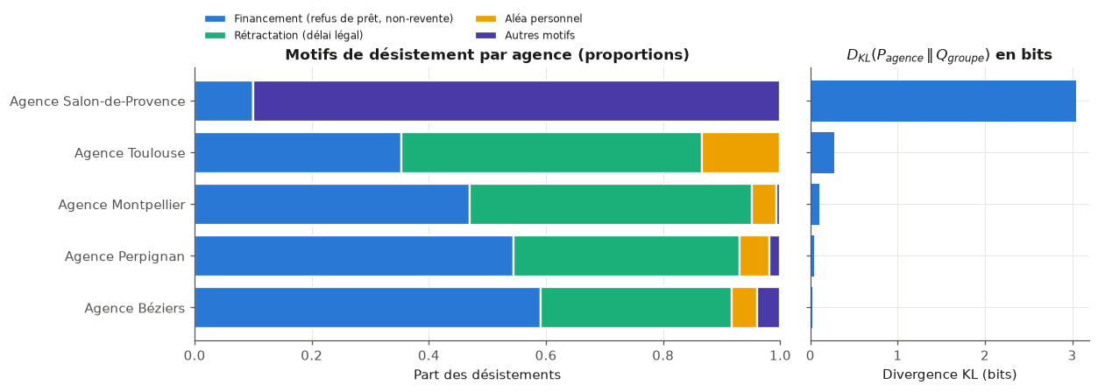
Figure 13 — Répartition des motifs de désistement par agence et divergence de Kullback-Leibler au profil groupe (notebook 06).
Réseau. Le graphe biparti vendeurs-opérations (209 vendeurs à au moins 3 dossiers, couvrant 98,8 % des dossiers attribués, 104 opérations, 711 arêtes) révèle une concentration commerciale forte : deux pivots, le réseau interne Angelotti Promotion et le prescripteur externe Valoriciel, concentrent à eux deux 51,6 % des dossiers attribués et les deux plus fortes intermédiarités du réseau (Figure 14) — une dépendance commerciale caractérisée, dont la défaillance toucherait la quasi-totalité des opérations concernées. Le risque n’est pas uniforme entre ces deux pivots : Valoriciel désiste 29,6 % de ses dossiers, contre 9,0 % pour le réseau interne ; en moyenne, les dix vendeurs les plus centraux désistent même légèrement moins (16,9 %) que les vendeurs périphériques (20,2 %) — la centralité en elle-même n’est pas le facteur de risque, c’est la dispersion entre pivots qui compte.
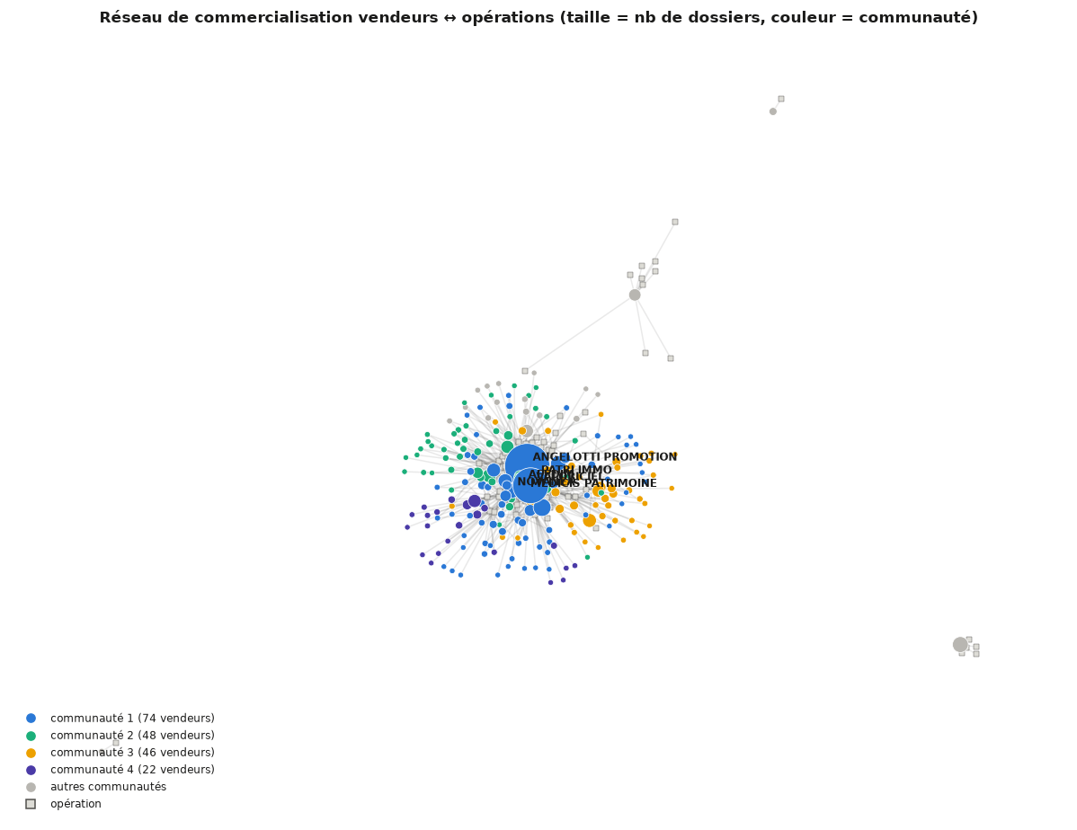
Figure 14 — Réseau de commercialisation vendeurs-opérations : taille des nœuds proportionnelle au nombre de dossiers, couleur par communauté (notebook 06).

5. Plateforme Streamlit
Les six notebooks se referment sur une plateforme, plateforme/app.py, qui restitue leurs résultats à la direction financière du Groupe Angelotti. Sa conception a changé une fois en cours de projet : la première version, construite dans le vocabulaire des notebooks (F1, R², coefficients), a reçu un retour clair du commanditaire — trop « data science » pour ses destinataires. Je l’ai refondue en langage métier : les métriques de validation restent dans les notebooks, l’écran n’affiche que des décisions possibles (niveau d’alerte, prix de marché estimé, sensibilité de la demande au coût du crédit). Le périmètre a été restreint dans le même mouvement aux 147 opérations de promotion du portefeuille (operations.activite = 'Promotion') : l’aménagement foncier (120 opérations), dont la logique économique est différente, en est exclu — les notebooks, eux, conservent les 267 opérations, car la distinction promotion/aménagement y est un résultat d’analyse (la typologie du notebook 02) plutôt qu’un filtre a priori. Le modèle de risque de marge, entraîné sur toutes les activités du portefeuille, ne score à l’écran que les lignes de promotion.
L’application compte cinq pages, chacune vérifiée sans exception par des tests automatisés (AppTest de Streamlit), et que j’ai re-vérifiées en exécutant l’application dans son intégralité au moment de rédiger ce chapitre.
La page Vue d’ensemble synthétise le portefeuille de 147 opérations de promotion : 421 lots principaux en stock, un rythme de vente récent de 4,8 réservations par mois et par opération, un taux de crédit habitat de 3,11 %, et un tableau des cinq opérations à examiner en priorité selon leur niveau d’alerte (Figure 15).
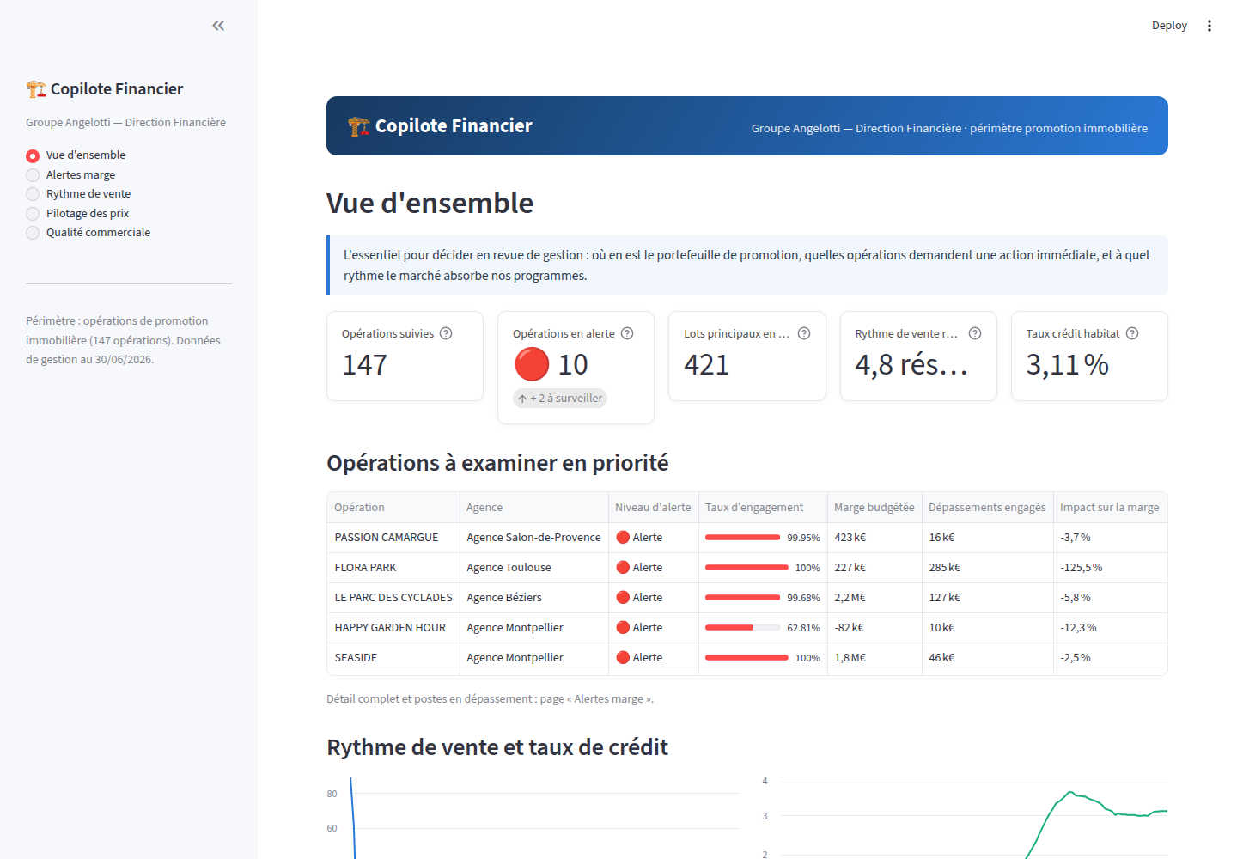
Figure 15 — Page « Vue d’ensemble » de la plateforme Copilote Financier.
La page Alertes marge reprend, en langage métier, le score de risque sérialisé par le notebook 03 : sur les 68 opérations en cours suffisamment engagées, 10 sont en alerte, 2 à surveiller et 56 conformes ; chaque opération peut être examinée en détail, avec la liste des postes budgétaires effectivement en dépassement, en euros (Figure 16).
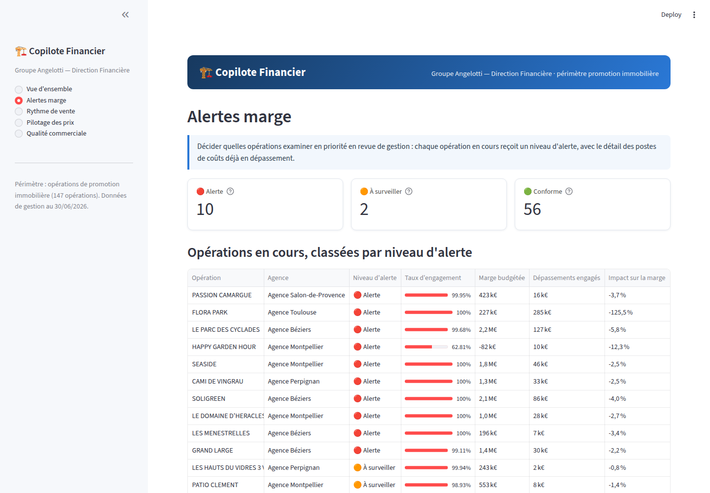
Figure 16 — Page « Alertes marge », avec détail des postes en dépassement d’une opération sélectionnée.
La page Rythme de vente transpose le modèle à effets aléatoires du notebook 04 en simulateur : un curseur sur le taux des crédits habitat 2026 traduit immédiatement l’élasticité estimée (−19 % de réservations par point de taux) en rythme attendu et en volume de réservations sur un an pour les opérations en cours de commercialisation, complété par la trajectoire d’écoulement sigmoïde d’un programme choisi par l’utilisateur (Figure 17).
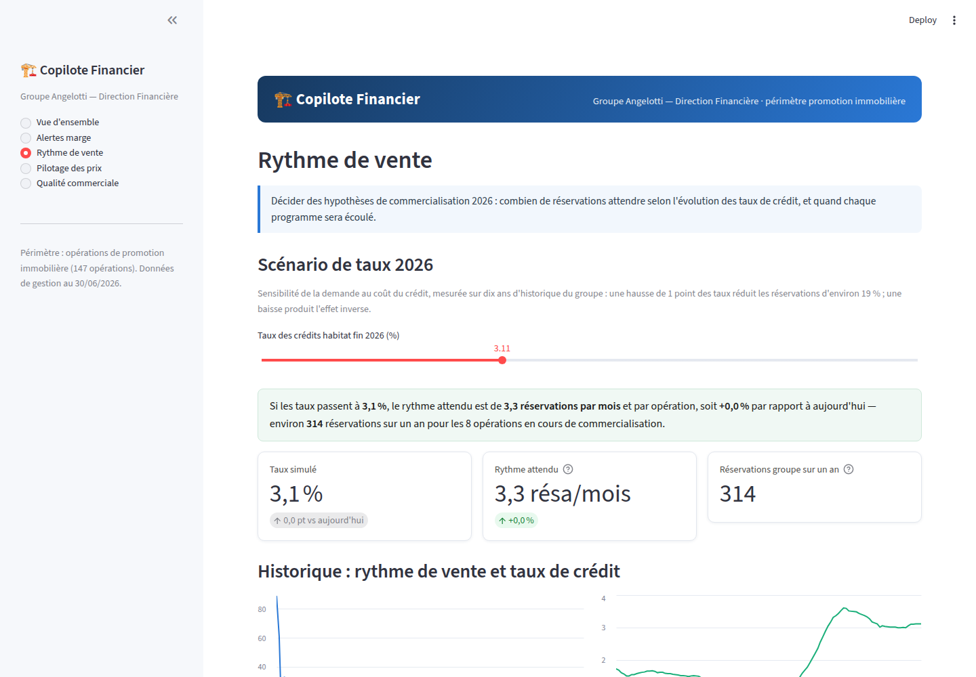
Figure 17 — Page « Rythme de vente » : simulateur de scénario de taux et trajectoire d’écoulement d’un programme.
La page Pilotage des prix applique le modèle hédonique du notebook 05, ré-entraîné au démarrage sur le seul périmètre de promotion et mis en cache : sur les 127 appartements en stock évalués, 111 sont dans le marché, 4 au-dessus et 12 en dessous, avec une marge d’incertitude d’environ ±13 % (un peu plus large que le RMSE de 11 % du notebook, la ré-estimation sur le seul sous-ensemble promotion disposant de moins d’observations comparables). Un simulateur d’ajustement de grille, qui redéploie directement la résolution SLSQP sous contrainte du notebook 05, propose un prix par lot pour un objectif de vente choisi par l’utilisateur, avec bornes de gestion à −10 % et +5 % (Figure 18).
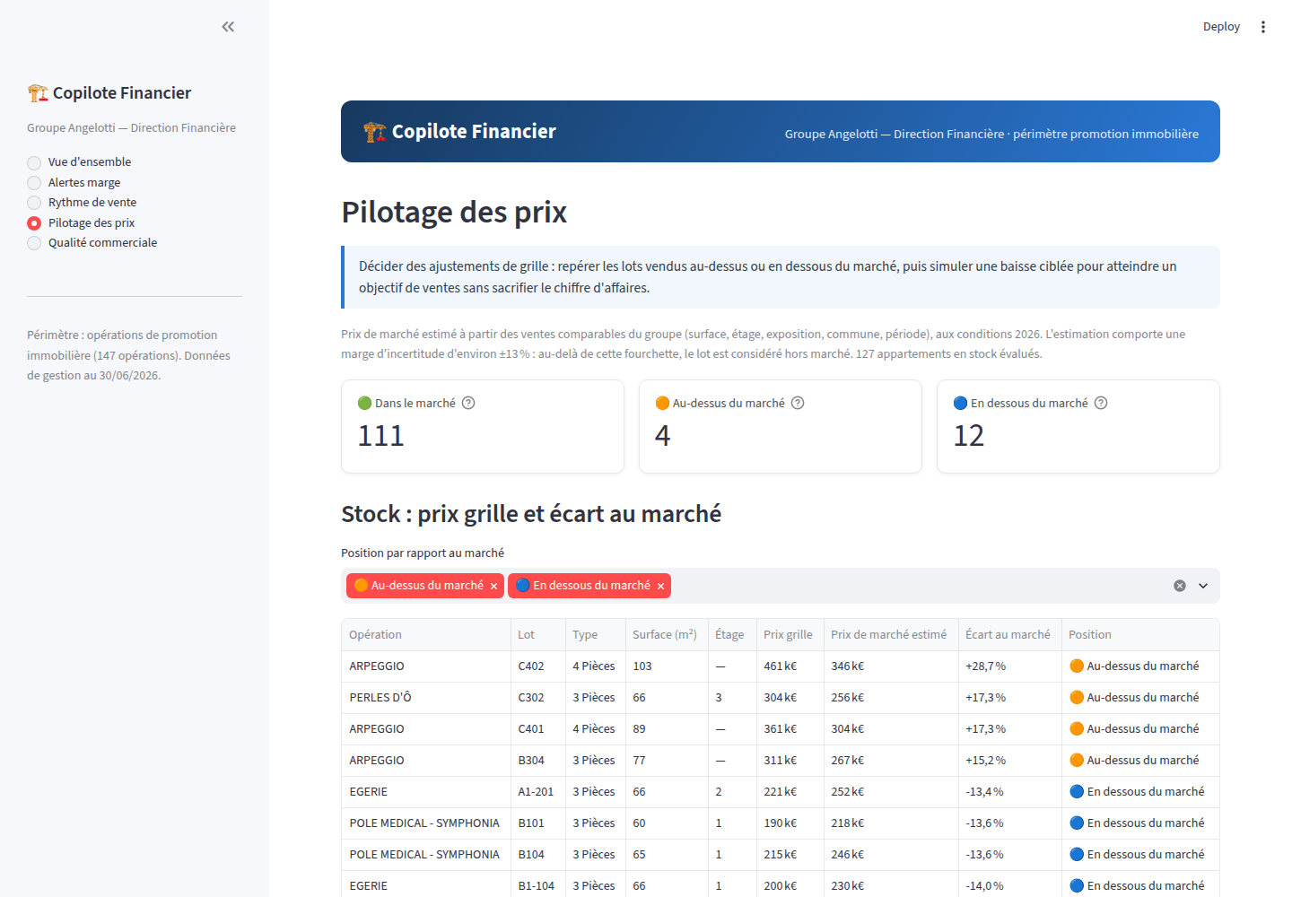
Figure 18 — Page « Pilotage des prix » : diagnostic du stock et simulateur d’ajustement de grille.
La page Qualité commerciale, enfin, restitue les deux résultats du notebook 06 : la répartition des motifs de désistement par agence, avec une alerte automatique sur Salon-de-Provence (90 % de motifs non renseignés, retrouvée à l’identique de l’analyse par entropie et divergence KL), et un moteur de recherche de dossiers similaires par similarité cosinus, pour documenter un cas ou préparer une revue d’agence (Figure 19).
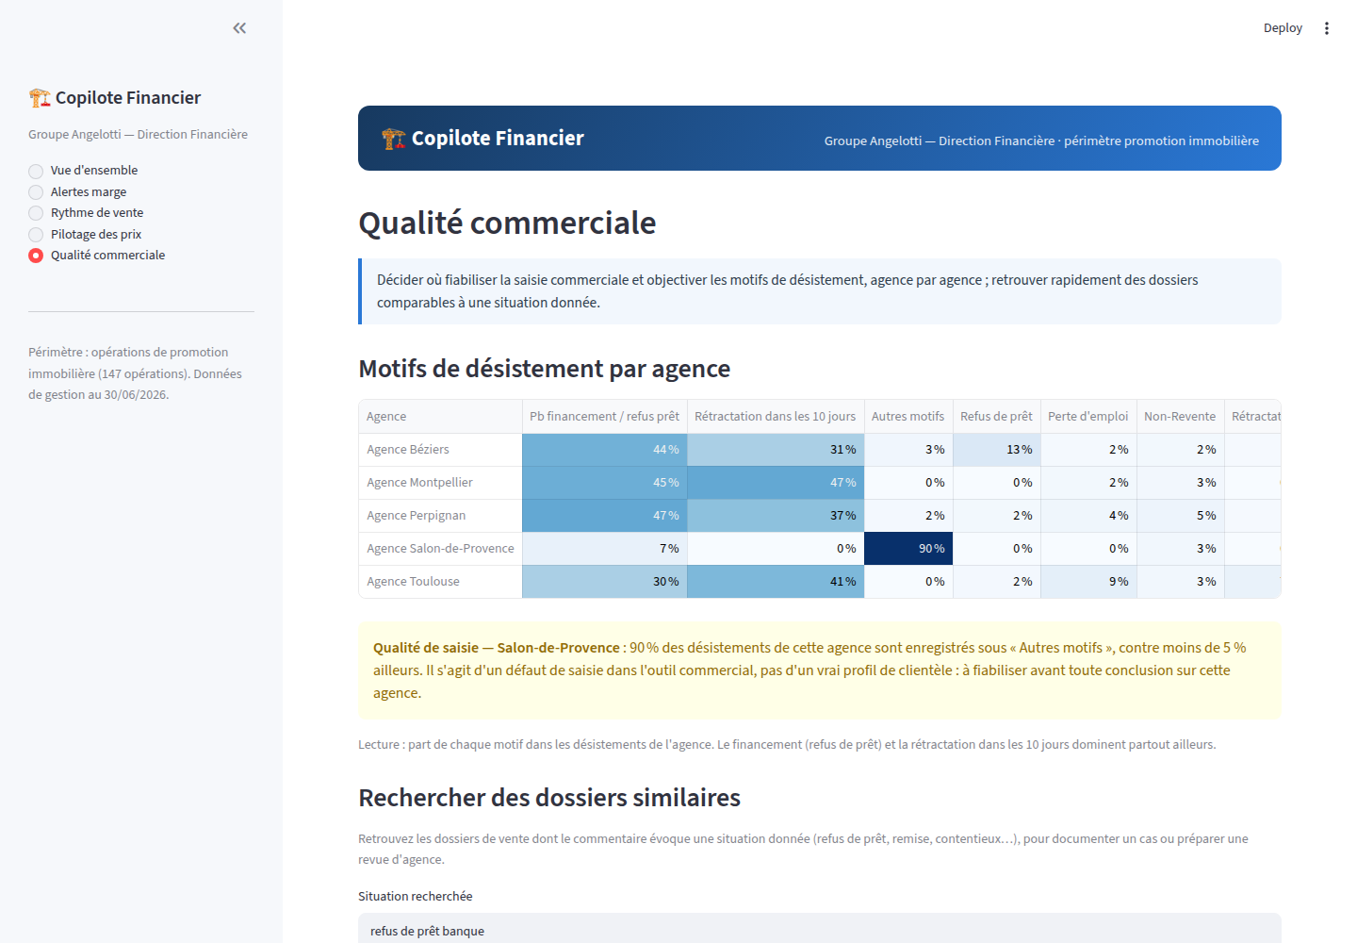
Figure 19 — Page « Qualité commerciale » : alerte de saisie par agence et moteur de recherche de dossiers similaires.
Sur le plan technique, les modèles rapides (le modèle hédonique) sont ré-entraînés à chaque démarrage de l’application, avec mise en cache (st.cache_resource), tandis que le classifieur de risque de marge, plus coûteux à entraîner, est sérialisé une fois par le notebook 03 (joblib) et simplement chargé par la plateforme : tout reste régénérable depuis les exports bruts, conformément à l’exigence de reproductibilité posée dès le cadrage du projet. Les pages reprennent systématiquement les définitions SQL des vues métier et les conventions anti-fuite des notebooks : une seule source de vérité par indicateur, de l’exploration jusqu’à l’écran. Aucune donnée nominative de client (nom, date de naissance) n’est affichée ni utilisée comme variable, conformément à l’exigence de confidentialité.

6. Périmètre et limites
Je referme ce chapitre en assumant explicitement le périmètre et les limites du Copilote Financier, plutôt que de les laisser implicites.
Les données budgétaires sont une photo à date d’export : le système de gestion ne conserve pas l’historique des révisions budgétaires, si bien que le « taux de variation de marge » de l’axe A compare le budget initial au réalisé (engagé et facturé) constaté à la date de l’export, et non une trajectoire complète. Les opérations trop peu avancées (engagement inférieur à 60 %) sont exclues de l’apprentissage supervisé de l’axe A pour cette raison : les dépenses engagées n’y sont pas encore un bon estimateur des dépenses finales.
Le portefeuille compte 267 opérations, dont seulement 123 exploitables pour l’apprentissage de l’axe A (engagement ≥ 60 %, marge budgétée > 50 k€, recettes budgétées > 0) : un échantillon volontairement restreint, qui justifie la préférence donnée à des modèles simples et régularisés, validés systématiquement en validation croisée, et une lecture prudente des intervalles de confiance — l’élasticité prix-demande de l’axe C, par exemple, n’est pas significative en interne (p = 0,57) et j’ai choisi de le dire plutôt que de le masquer derrière une valeur ponctuelle présentée sans son incertitude.
Les recommandations de prix de l’axe C sont des aides à la décision, non des prix opposables : l’élasticité retenue (ε = −1) est estimée sur des données historiques agrégées et appliquée à des lots individuels, et les interactions concurrentielles avec des programmes voisins ne sont pas modélisées. De même, les scénarios de taux de l’axe B ignorent l’incertitude propre à la prévision des taux et de la confiance des ménages eux-mêmes — seule l’incertitude de la trajectoire ARIMA, à taux fixé, est représentée par l’intervalle de confiance affiché.
Enfin, le périmètre de la plateforme (147 opérations de promotion) est volontairement plus étroit que celui des notebooks (267 opérations, toutes activités) : ce choix, issu d’un retour direct du commanditaire sur la lisibilité de l’outil pour son usage métier, signifie que l’activité d’aménagement foncier, bien que modélisée et analysée dans les notebooks (elle constitue notamment deux des quatre types de la typologie du notebook 02), n’est aujourd’hui pas pilotée par le Copilote à l’écran. Étendre la plateforme à ce second métier, dont la dynamique de marge diffère sensiblement de la promotion, est le prolongement naturel de ce travail.

